Сетевые познавательные проекты и конкурсы – один из путей формирования предметных и метапредметных учебных действий учащихся.

Доводы, до которых человек додумывается
сам, обычно убеждают его больше, нежели
те, которые пришли в голову другим.
Б. Паскаль
Введение
Сегодня каждый учебный предмет в зависимости от его содержания и способов организации учебной деятельности даёт определенные возможности для формирования универсальных учебных действий. Их универсальность проявляется в том, что они носят надпредметный, метапредметный характер, обеспечивают целостность общекультурного, личностного и познавательного развития и саморазвития личности. Метапредметный подход осуществляет переход от устоявшейся практики дробления знаний на предметы к целостному образному восприятию мира, к метадеятельности. По мнению Ю. Громыко, «принцип метапредметности» состоит в обучении школьников общим приемам, техникам, схемам, образцам мыслительной работы, которые лежат над предметами, поверх предметов, но которые воспроизводятся при работе с любым предметным материалом.
Проектная деятельность – одно из средств формирования метапредметных умений и навыков. Этот метод ориентирован на активное использование средств вычислительной техники и сетевых технологий. Основная его цель состоит в предоставлении учащимся возможности самостоятельного приобретения знаний в процессе решения практических задач или проблем, требующего интеграции знаний из различных предметных областей. Преподавателю в рамках проекта отводится роль организатора, руководителя, эксперта, консультанта. Целесообразность данного метода продиктована его интеграционным характером, что позволяет усилить межпредметные связи общеобразовательных дисциплин, нашем случае – истории, русского языка и литературы, информационных технологий. При этом сама собой определяется траектория взаимодействия учителей данных предметов, направленная на формирование у учащихся метапредметных и предметных учебных действий как на уроке, так и во вне учебное время.
В данной работе представлен опыт формирования у учащихся метапредметных и предметных учебных действий в межрегиональном сетевом проекте «Приходи к нам, Рождество!»

Интернет-проект
Сетевой межрегиональный проект для школьников «Приходи к нам, Рождество!»

Общее положение
Интернет-проект «Приходи к нам, Рождество!» проводился на Владимирском образовательном портале при информационной поддержке проектов Wiki-Владимир.
Проект - один из способов решения проблемы, касающейся формирования гражданской идентичности личности в её общекультурном компоненте, доброжелательного отношения, уважения и толерантности к языку, культуре и традициям других стран и народов.
Интернет-проект «Приходи к нам, Рождество!» - открытое мероприятие всероссийского уровня.

Место проведения
Сетевое сообщество учителей русского языка и литературы Владимирской области.

Предметная область
история, русский язык и литература, информационные технологии

Участники (возраст, класс)
учащиеся средней школы

Цель интернет-проекта
- Использование проектной технологии для формирования универсальных учебных действий, обеспечивающих развитие личности.
- Духовно-нравственное воспитание школьников на всех этапах сетевого проекта.
- Создание условий для проявления креативности учащихся в их исследовательской деятельности.
Задачи интернет-проекта
- Предоставить возможность школьникам для создания собственного представления об истории праздника и традициях, связанных с событиями Рождества Христова.
- Развивать коммуникативные компетенции учащихся.
- Совершенствовать информационно-технологическую культуру участников конкурса.
- Создать условия для творческого общения и сотрудничества учащихся из разных регионов России на основе доброжелательности, доверия и внимательности к людям, готовности к сотрудничеству и дружбе, оказанию помощи тем, кто в ней нуждается.

Автор и координатор проекта Какшина И.Е.

В ходе интернет-проекта учащиеся

- учатся самостоятельно добывать знания;
- испытывают потребность в непрерывном самообразовании: интерес к познанию развивается по собственной инициативе, без внешнего стимула;
- развивают навыки самоорганизации;
- формируют адекватную самооценку;
- приобретают навыки речевой культуры: написания текста, «произнесения» монолога, ведения беседы, дискуссии, интервьюирования и других форм коммуникативного взаимодействия;
- осваивают умения создания специальных материалов для представления результатов исследования: компьютерных презентаций, слайд-шоу, видеофильмов и других сервисных продуктов.

Участвуя в проекте, учащиеся обеспечивают высокую информативную ёмкость и системность в работе над материалом, широко охватывают межпредметные связи.

Краткая аннотация проекта, адресованная учащимся
Начались долгожданные каникулы! Вкусный морозный воздух. Белые снежинки. Катание с горок. Новый год! Ёлка! Подарки! И... самый таинственный праздник - РОЖДЕСТВО. С 1991 года в РФ он стал государственным. А что такое Рождество? Не знаете? Тогда скорее выполняйте задания нового конкурса.

Вопросы, направляющие проект

Основополагающие вопросы
А Рождество надо встречать?

Проблемный вопрос
Для чего нужны традиции, их изучение и верность им?
Могут ли люди прожить без традиций своего народа?

Учебные вопросы
Какова история Рождества?
Что такое традиции?
Как «встречают» Рождество в России, а как – в других странах?

Кто может принять участие в проекте?

Все, кому интересно узнать о культурных традициях нашего народа. Кто любит «побродить» по страницам прошлого и открыть для себя удивительное. Кто ещё верит в чудеса. Кто весел, находчив, полон творческих идей, индивидуально и командой может принять участие в нашем конкурсе.

Сроки проведения проекта

Начало регистрации участников/команды: с 25 декабря 2011 года;
Выполнение задания и оформление конкурсной страницы: с 25 декабря 2011 года по 20 февраля 2012 года.
Работа экспертов: с 21 февраля по 6 марта 2012 года.
Подведение итогов: 10 марта 2012 года.
Награждение победителей, призёров, лауреатов, участников: с 12 по 19 марта 2012 года.

Экспертная группа проекта

Какшина И.Е., учитель русского языка МБОУ лицея №17 г. Владимира, автор конкурса
Константинова Н.А., учитель русского языка МБОУ лицея № 17 г. Владимира
Сафронова С.Ю., зам. директора МБОУ лицея № 17 г. Владимира, учитель информатики и ИКТ

Что учитывается при выполнении конкурсных заданий:
1. Правильно ли подобраны и использованы инструменты wiki-разметки (шрифт, вставка таблиц, рамок, цветовое оформление).
2. Оригинальность рассказа о команде/участнике, небольших произведений о Рождестве.
3. Полнота и соответствие содержания работы команды/участника заданиям всех этапов конкурса.
4. Соответствие слайд-фильмов конкурсной теме.
5. Количество картинок, фотографий в слайд-фильме - не менее десяти и не более 30 (больше не позволит сделать бесплатно сам сервис).
6. Вставка подписей к фотографиям в слайд-фильме.
7. Оригинальность подписей в слайд-фильме.
8. Вставка музыкального сопровождения в слайд-фильм.
9. Использование рекомендованных сервисов для создания слайд-фильма и слайд-шоу.

Критерии оценивания
- создание авторской конкурсной странички командой/участником конкурса - 10 баллов,
поэтические и прозаические авторские тексты - 10 баллов,
- создание и публикация на новом сервисе авторской презентации, фильма, слайд-шоу (учитываются качество изображений, оригинальность подписей к ним, соответствие презентации, фильма, слайдов теме конкурса, стиль оформления, наличие музыки в качестве сопровождения) - каждый вид до 30 баллов,
- создание плэйкаста - 10 баллов.
активность участников на страничке "Обсуждение" - до 10 баллов.
Оценивается самостоятельность, нестандартный подход, эстетичность.
Подписи к слайдам презентации и плэйкаста - поздравительной открытки - не должны быть одинаковыми!

Задания проекта

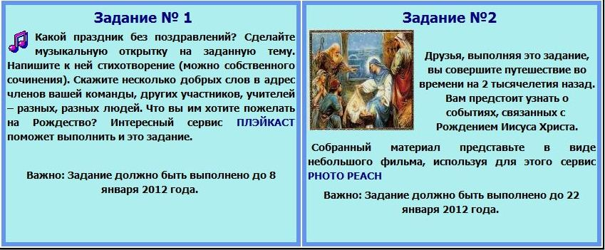

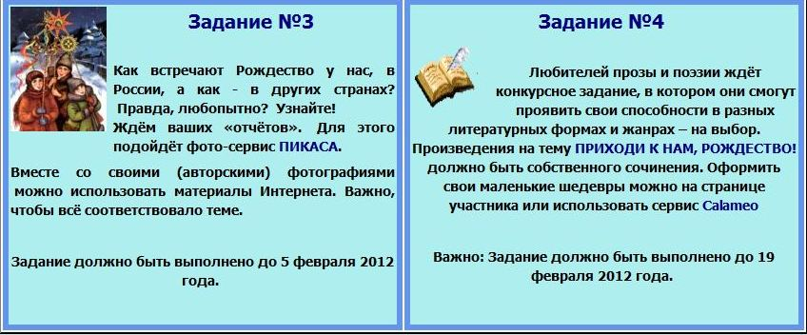

«Ключи» к знаниям

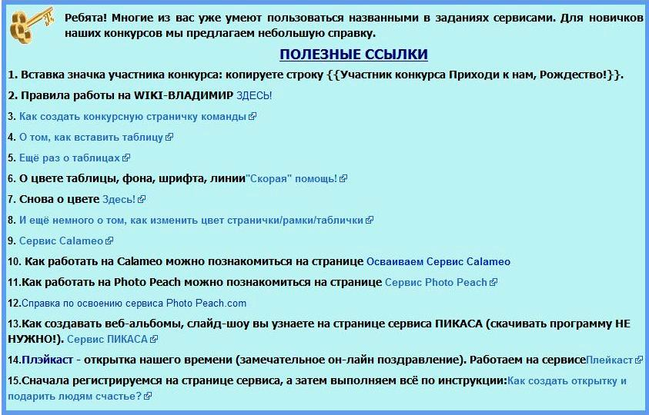

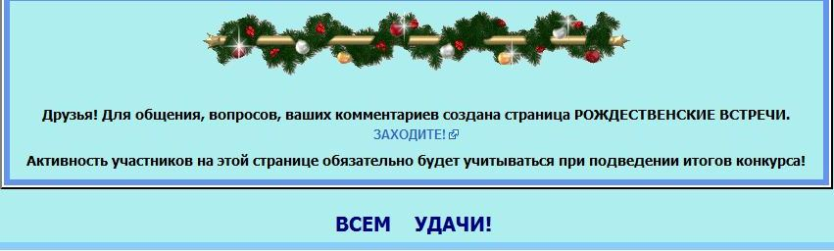
Страницы для обсуждения проекта
В процессе проектной деятельности формируется человек, умеющий действовать не только по образцу, но и самостоятельно получающий необходимую информацию из максимально большего числа источников, умеющий ее анализировать, выдвигать гипотезы, строить модели, экспериментировать и делать выводы, принимать решения в сложных ситуациях. Происходит развитие личности обучаемого, подготовка учащихся к жизни в условиях информационного общества.

Что даст учащимся участие в проекте:

В плане формирования личностных УУД

Самоопределение ребенка через:
- формирование личного отношения к вопросам истории, культуры, добрым традициям Рождества в России и в других странах мира,
- осмысление сопричастности к духовно-нравственным человеческим ценностям.

Смыслообразование через:
- формирование познавательного интереса к новому учебному материалу и способам решения новой задачи;
- мотивацию стремления учащихся
- понять, почему ежегодно во всём мире отмечают Рождество;
- иметь представление о том, как надо «встречать» этот праздник;
- поделиться информацией с теми, кто ещё ничего не знает о Рождественской истории и традициях.

Нравственно – этические через:

- осмысление учащимися собственных поступков и поступков окружающих людей с точки зрения добра и зла;
- развитие доброжелательности, доверия и внимания к людям, готовности к сотрудничеству, оказанию помощи тем, кто в ней нуждается.

В плане формирования регулятивных УУД
Ученик получит возможность научиться:

- организации работы в команде единомышленников и самоорганизации;
- постановке цели и задач своей деятельности;
- планированию и реализации своей работы;
- контролю и оценке результатов своих действий и деятельности других участников;
- вносить коррективы в деятельность свою и команды.

В плане формирования познавательных УУД
Ученик получит возможность научиться:

- осуществлять поиск необходимой информации для выполнения учебных заданий с использованием учебной литературы, энциклопедий, справочников (включая электронные, цифровые) в открытом информационном пространстве, в том числе контролируемом пространстве Интернета;
- осуществлять запись (фиксацию) информации о предмете изучения и о себе самом, в том числе с помощью инструментов ИКТ;
- строить сообщения (тексты) в прозаической и поэтической формах;
- основам смыслового восприятия художественных и познавательных текстов;
- устанавливать аналогии.
В плане формирования коммуникативных УУД
Ученик получит возможность научиться:

- владеть диалогической формой общения, используя средства и инструменты ИКТ;
- учитывать разные мнения и интересы и обосновывать собственную позицию;
- содействовать разрешению конфликтов на основе учёта интересов всех участников;
- задавать вопросы, необходимые для организации собственной деятельности и сотрудничества с командой;
- осуществлять взаимный контроль и оказывать необходимую взаимопомощь.

В плане формирования предметных УУД
Ученик получит возможность:

- приобщиться к ведущим ценностям отечественной и мировой культуры;
- познакомиться с духовными традициями иных стран, другим мировоззрением;
- осознать свою сопричастность к истории и судьбам человечества;
- создать тексты, опираясь на заданную тему, жанр, структуру, выразительные средства языка, стиль;
- овладеть компьютерными технологиями для выполнения поставленной задачи и создать демонстрационный «продукт», используя рекомендованный сетевой сервис.

Оформление результатов деятельности учащихся производится в открытом и доступном интернет-пространстве на конкурсной странице участников проекта.
В конкурсе участвовали 37 участников. Приводим в качестве примера иллюстрации заданий команды «Лицеист».

Конкурсная страница 1-е задание
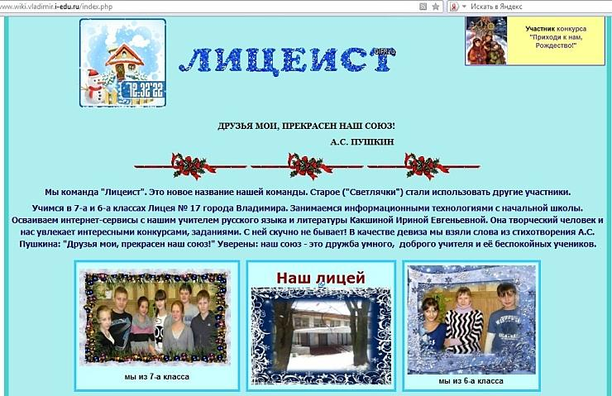
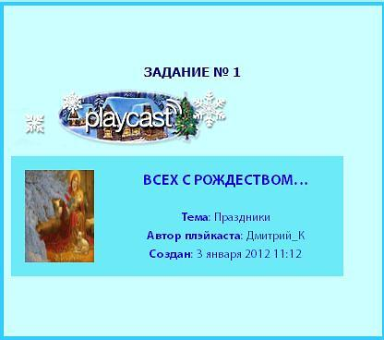

2-е задание 3-е задание

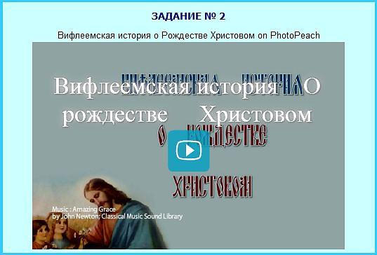
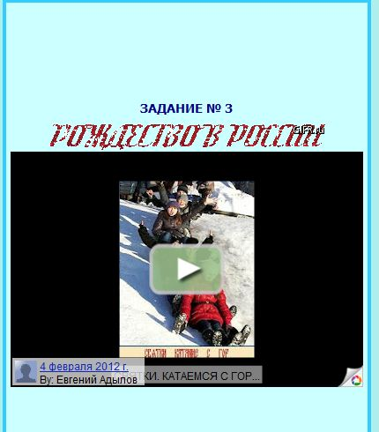

4-е задание Результат
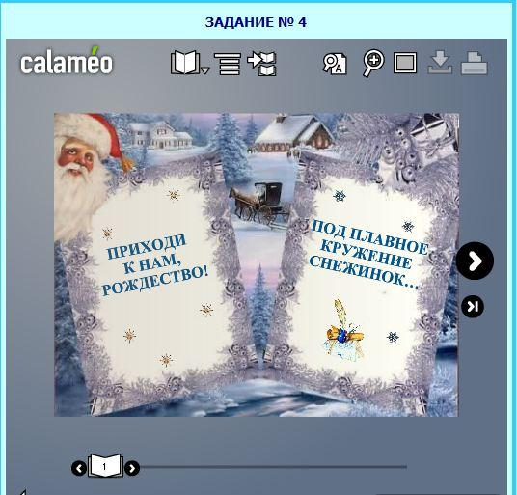
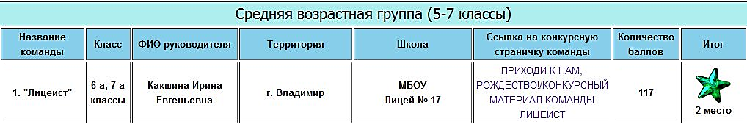

Для общения участников были представлены страницы, где каждый учащийся (руководители команд, родители) могли задать вопросы организаторам проекта, высказать своё мнение о ходе конкурса, оценить работу других детей.

Пример страниц

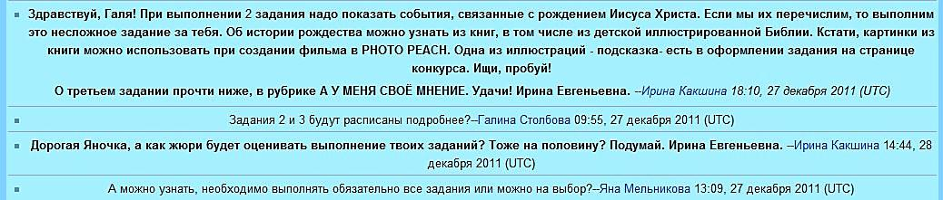

Экспертная группа предоставила результаты. (См. приложение №1)

С помощью сервиса АНКЕТЁР проведён опрос участников проекта (Подробнее см. приложение №2)

Пример

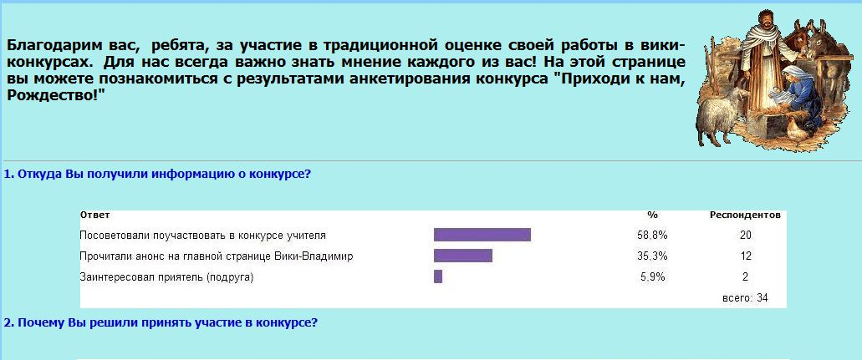

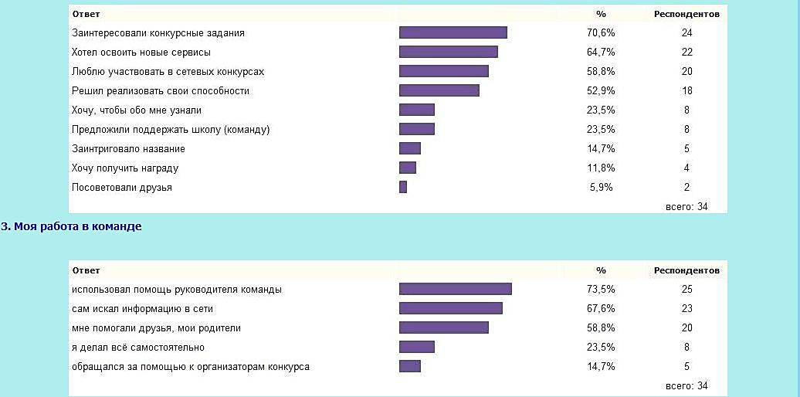
На странице ИТОГИ проведено «награждение» участников и команд проекта.
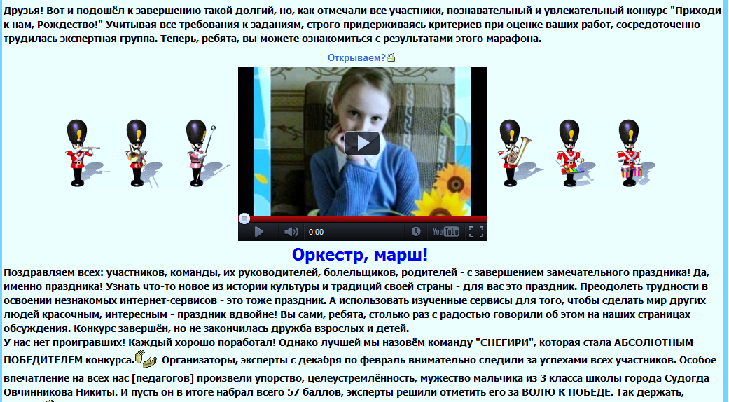

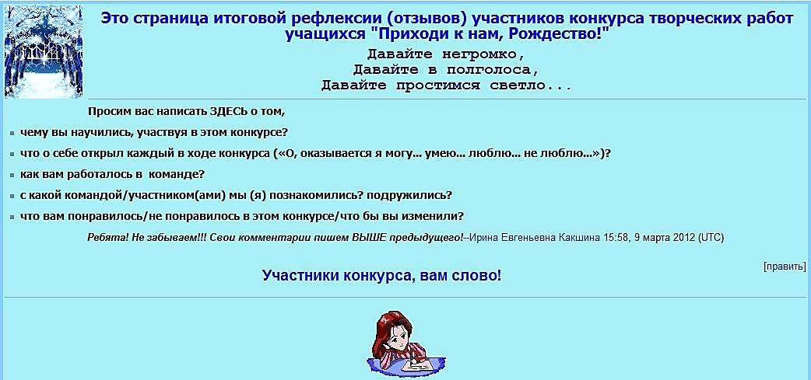
На странице рефлексии учащиеся, руководители команд оставили последние пожелания в адрес организаторов проекта.
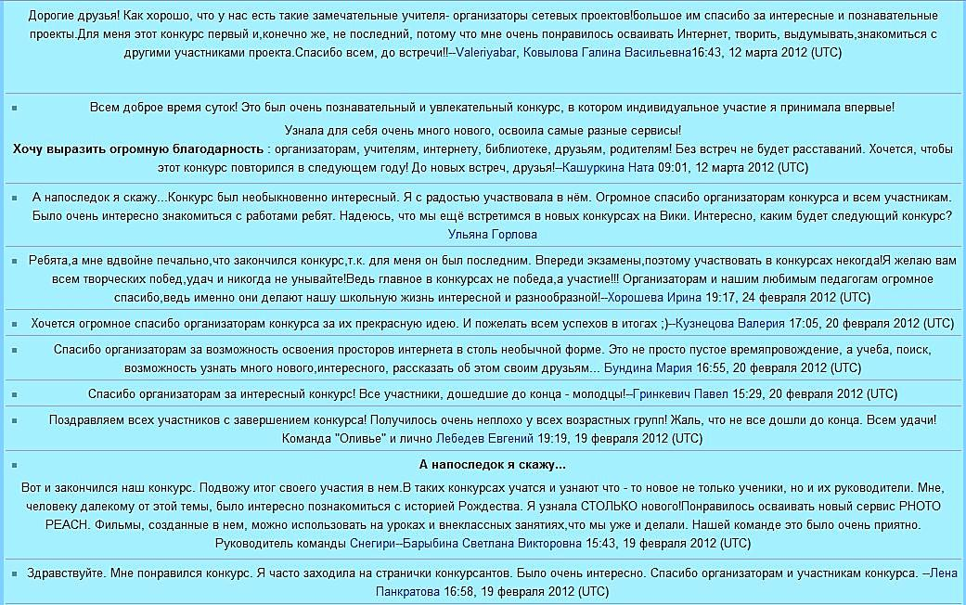
Подробнее об этом проекте на сайте ВИКИ-Владимир www.wiki.vladimir.i-edu.ru/

Опыт проведения проекта (Конкурса) показал высокую перспективность подобных мероприятий для всестороннего развития личности школьников, создания стимулов к повышению их заинтересованности в образовании и расширении своего кругозора. Выполняя задания Конкурса, ребята учились осуществлять целевой поиск информации и её анализ, учились применять различные технологии обработки и представления данных, развивали умение работать в команде и навыки общения в сетевых сообществах и пользования услугами различных интернет-сервисов для достижения главной цели - осознать себя гражданином нового общества XXI века, свою сопричастность к истории и судьбам человечества.

Использованные источники

- Образование в документах. - М., 2006. - № 21 (ноябрь). - С.46-51
- Воронина Л.В. Учитель МОУ "Андреевская СОШ" Судогодского района. Опыт работы.
- http://vio.uchim.info/Vio_96/cd_site/articles/art_2_2.htm
- http://www.docme.ru/doc/37770/formirovanie-universal._nyh-uchebnyh-dejstvij
- http://euro-ief.ru/design_rules/
- http://manovicy.68edu.ru/index.php/2011-11-14-10-35-07/202-2011-11-15-07-16-21
- http://rudocs.exdat.com/docs/index-38966.html

